INDICE

- OBJETO
- DEFINICIONES
- REQUISITOS PARA LA FIRMA
- VERIFICACIÓN Y CONTROL DE FORMATOS

  - DELINEACIÓN
  - GESTIÓN DE DOCUMENTOS

- PROCESO DE FIRMA
- DIAGRAMA DE FLUJO DE LA FIRMA DIGITAL

- OBJETO

El siguiente documento tiene por objeto establecer los pasos a seguir para la revisión, aprobación y firma de planos de ingeniería a través de un Workflow.

- DEFINICIONES

APP: Persona que aprueba el documento. Posición 4 de las firmas.

CHK: Persona que chequea el documento. Posición 2 de las firmas.

DCD: Departamento Gestión Documentos

DRN: Persona que dibuja el documento. Posición 1 de las firmas.

ENG: Persona que revisa el documento. Posición 3 de las firmas.

IT: Departamento de Sistemas de Información

WF: Workflow

- REQUISITOS PARA LA FIRMA

Antes de comenzar un WF hay que asegurarse de que los ciclos de aprobación y los archivos electrónicos cumplen las condiciones necesarias:
- Los flujos de firma son definidos por las diferentes disciplinas en función de las personas que vayan a intervenir en el proceso. Una vez determinado quiénes firman y el orden, cada disciplina lo comunicará a DCD, que solicitará a IT tantos Workflow como tipos de plano y firmas distintas haya en el proyecto.
- El primer firmante, el de mayor variabilidad, se fija en una propiedad del documento que se selecciona mediante un combo desde Documentum.
- La rúbrica de las firmas debe quedar registrada y digitalizada junto al acrónimo de cada firmante y debe realizarse con un rotulador Edding 1300 de color azul. Este proceso será realizado por la secretaria de proyecto quien se encargará de recopilar las firmas en el formato correcto y hacerlas llegar a IT. Si puntualmente este proceso es urgente, el usuario podrá desplazarse a IT y firmar en el formato que le proporcionen allí.
- Los archivos nativo y *.pdf tienen que estar en formato A1, y deben ser enviados con las medidas de dicho formato (ISO 216:2001).
- Las personas por las que circula el WF y cuya firma aparecerá en el plano, son las que figuran en el histórico de las revisiones.
- El acrónimo de cada firmante tiene que coincidir con el nombre de usuario de Documentum.
- Si un acrónimo tiene tres letras y el usuario de Documentum cuatro, hay que incluir las cuatro letras en el plano. Para poder poner cuatro dígitos en el campo de datos de la aplicación de CAD que se utilice, hemos de usar la herramienta 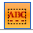 y editar el texto insertando nuestro acrónimo:

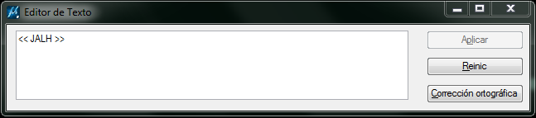

- VERIFICACIÓN Y CONTROL DE FORMATOS
03

Para que los planos o documentos, encaminados en los Workflow salgan firmados de forma correcta debemos asegurarnos de realizar las siguientes tareas antes de lanzarlos.
  - DELINEACIÓN

Gestión de Documentos debe exigir que el especialista o delineante que envíe el documento, indique que se ha generado el pdf siguiendo el procedimiento descrito, que se han comprobado las coordenadas del pdf y que están según lo solicitado. No se aceptará para su inclusión en Documentum y posterior proceso de firma ningún plano en el que no se explicite por parte del delineante, que cumplió con el procedimiento de generar el plano correctamente y comprobar las coordenadas del pdf.

  - GESTIÓN DE DOCUMENTOS
    - COMPROBACIÓN DEL ACRÓNIMO

Un error común en el flujo de firma es olvidar incluir el acrónimo del primer firmante. Para asegurarnos y que esto no sea un problema, hay que verificar que el campo esté debidamente cumplimentado. Para ello, buscamos el documento en Webtop y vemos sus propiedades.

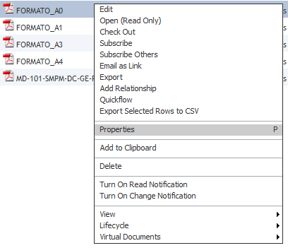

En la pestaña Firma comprobamos que el campo “Firmante 1” está relleno.

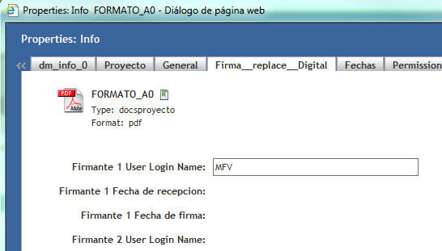

    - ELECCIÓN WORKFLOW
Comprobar que los Workflows que se van a lanzar son los correctos para evitar que se tengan que abortar en caso de que la persona destinataria, no corresponda con la que tiene que firmar.
Para ello, cuando seleccionemos el documento y estemos en la ventana de selección de Workflows,

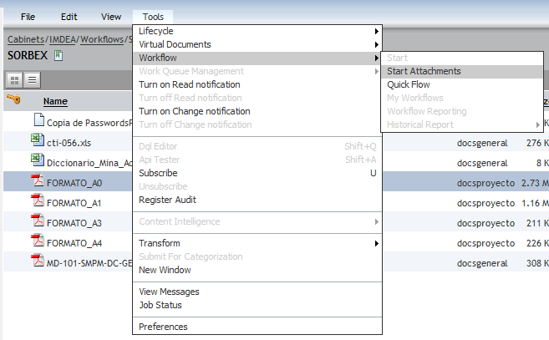

Podremos filtrar por OT:

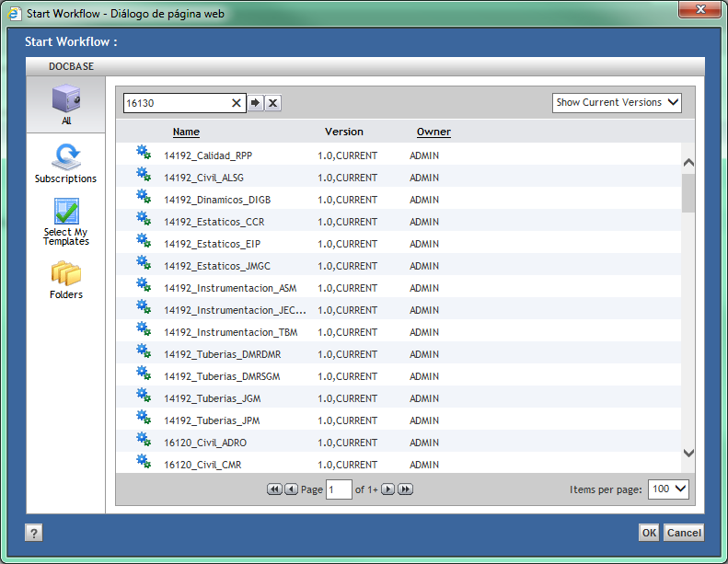

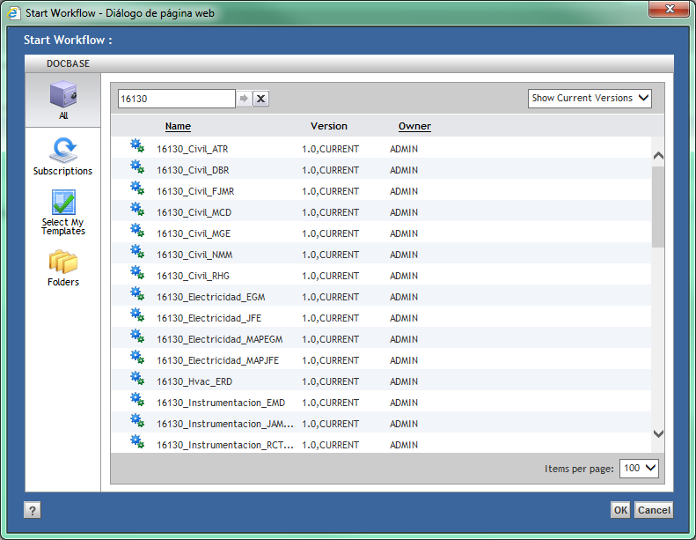

Y seleccionar el correcto.

- PROCESO DE FIRMA

Control de Documentos carga los documentos en el gestor documental (Documentum/Webtop) e inicia el Workflow. Una vez se inicia el proceso, al primer firmante le llega un correo electrónico como el de la imagen, en el que se le informa que tiene un plano pendiente de firma y que ha de proceder a aprobarlo o rechazarlo desde dentro de Documentum.

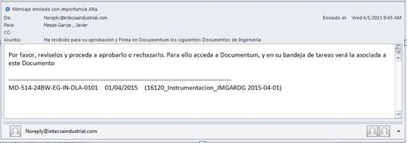

Para visualizar y aprobar los documentos hay que seguir los siguientes pasos:

- Acceder a Webtop desde la Intranet a través del menú Gestor Documental e iniciar sesión:

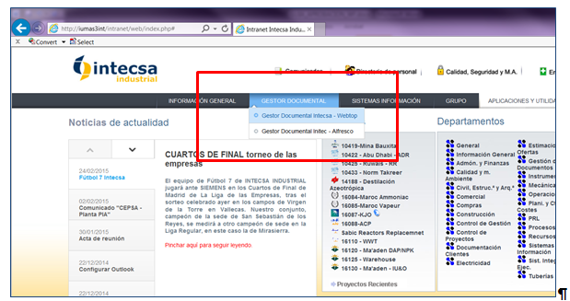

- Entrar en el Inbox de Webtop y comprobar los documentos para firma. Cada notificación es un documento que hay que revisar, e implica una acción por parte del usuario.

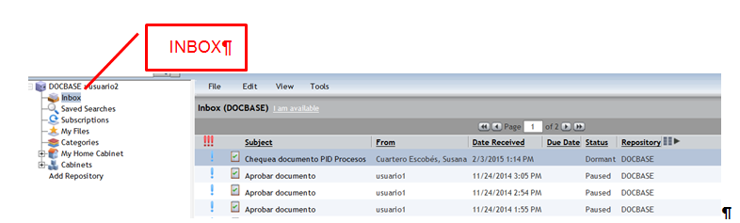

- Al abrir la notificación aparece una pantalla que muestra tres pestañas: Info, Comments y Progress que nos aportan información diferente del documento.

Info: nos muestra el icono del documento que vamos a chequear. Dado que en el repositorio se encuentra en nativo y la rendición de cada plano, siempre aparecerá el icono del programa de CAD, lo cual no impide abrir el *.pdf. (Ver pág. 7)

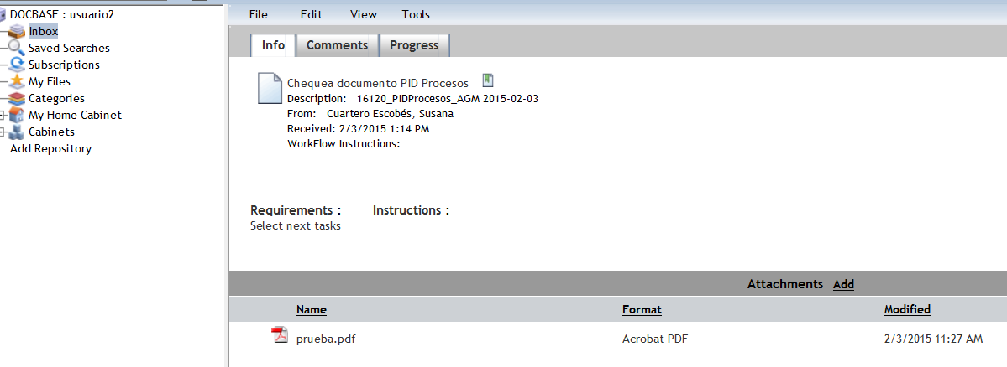

Comments: (no está operativa todavía)

Progress: Indica las acciones ejecutadas sobre el documento y la situación en la que se encuentra: quién lo ha firmado, cuándo lo ha firmado, etc.

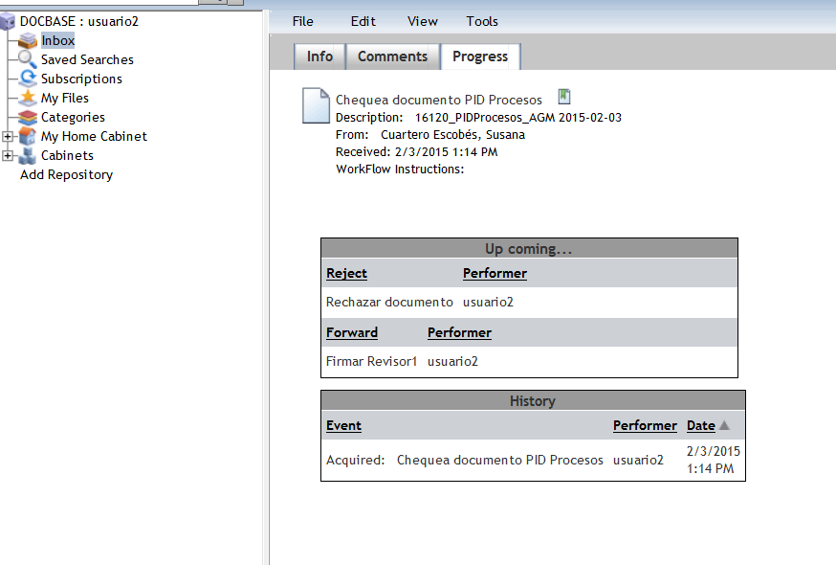

- Se puede pasar de una solapa a otra seleccionando la que se quiera o desde los botones situados en la barra inferior de la pantalla.

Previous: vuelve a la pestaña anterior

Next: pasa a la siguiente
Forward: envía una tarea al Inbox de la siguiente persona que tenga que firmar
Reject: rechaza el documento y automáticamente incorpora una marca de agua con la leyenda: REJECTED (ver imagen). Ello implica contactar con el delineante para explicarle la razón del rechazo y los cambios necesarios para subsanar la incidencia. Una vez arreglado se vuelve a cargar el archivo nativo y su rendición y comienza el WF de nuevo.

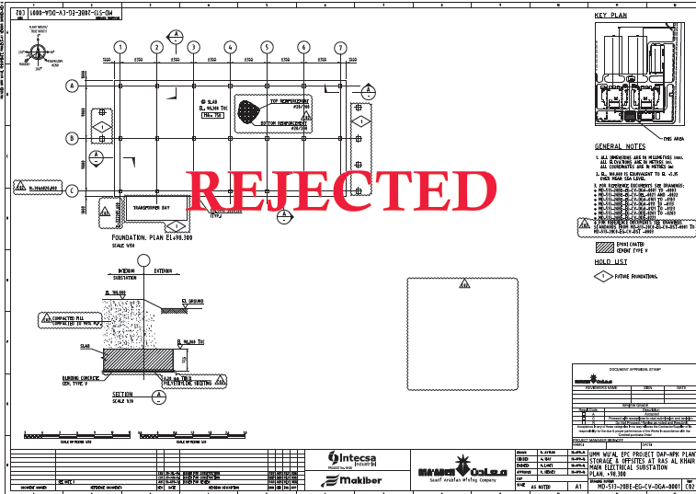

Close: cierra la pantalla no el WF, pudiendo dejarlo para firmar más adelante.

- Una vez que el documento pasa a la siguiente firma, desaparece del Inbox CHK (posición 2) y aparece en el del ENG (posición 3) y así sucesivamente hasta completar el flujo. Paralelamente, los implicados en el proceso de firma reciben un mail en el que se les avisa de los documentos que tienen para firmar.

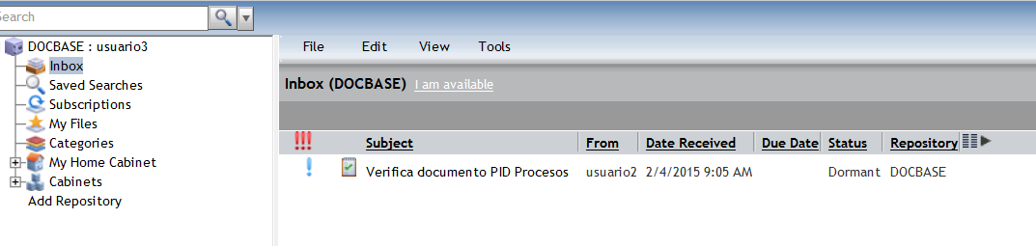

- Tanto si se quiere verificar el contenido del archivo, como si queremos comprobar si está firmado, hay que seguir los siguientes pasos:
Una vez abierta la tarea, pulsar botón derecho sobre el documento nativo y seleccionar View\Renditions

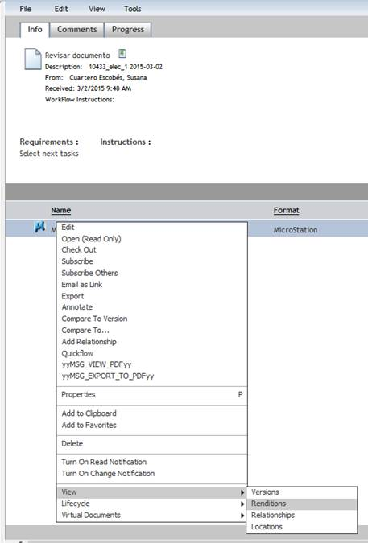

Se abrirá una nueva ventana con los objetos del documento. Nativo y PDF.

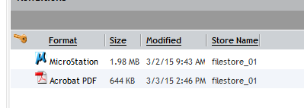

Desde aquí se puede abrir el PDF haciendo doble click sobre él y ver las firmas y modificaciones que tiene el documento.

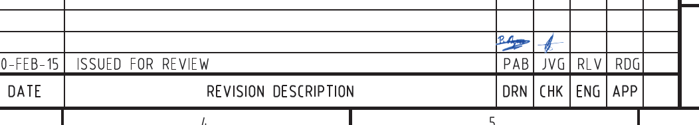

Cada vez que se complete uno de los campos de la firma, se cumplimentan las propiedades del documento con los datos del usuario que ha firmado y la fecha en la que lo ha hecho.

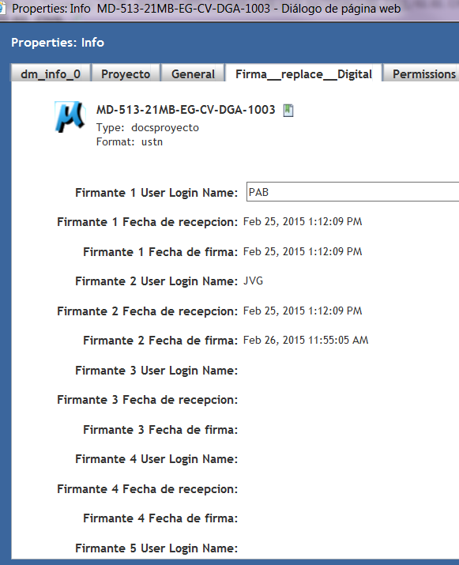

- Una vez el plano es firmado por la última persona del Ciclo de Aprobación (jefe de Proyecto) a Control de Documentos le llega una comunicación como la siguiente:

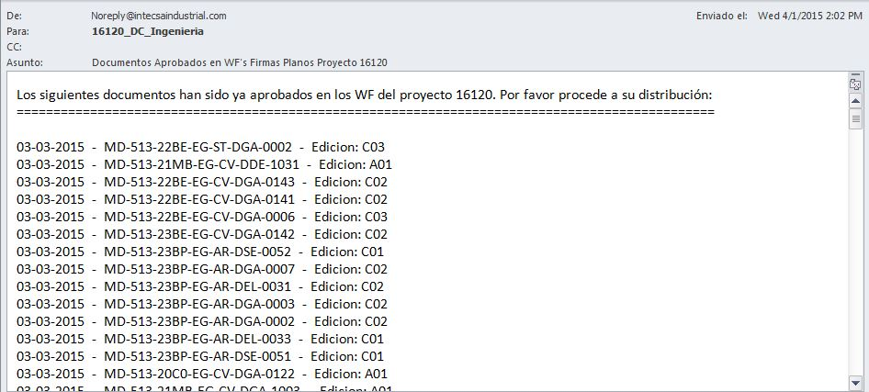

- En cualquier instante Control de Documentos tiene a su disposición una utilidad que les permite ver el estado de los documentos que están en el proceso de firma:

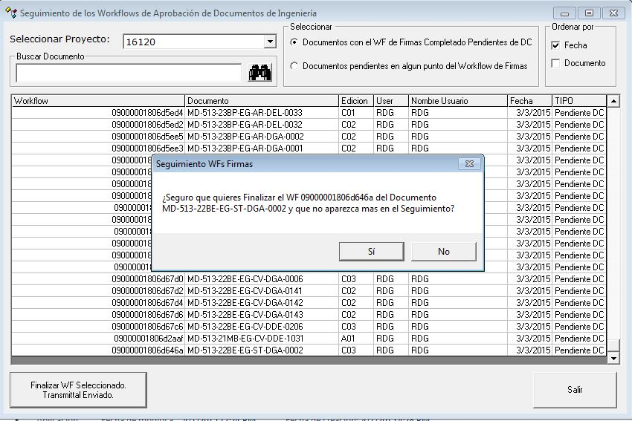

También pueden revisar qué Documentos han completado su proceso de firma, y una vez se han publicado y distribuido mediante Transmittal, permite a Control de Documentos terminar el ciclo de Aprobación y que no aparezcan más.
Esta utilidad funciona de la forma siguiente:
- Se selecciona primero el proyecto.
- Una vez seleccionado se pueden ver los Documentos que ha finalizado el proceso de aprobación y falta publicar y distribuir o los Documentos pendientes de firma, en los que se ve el punto del proceso en el que están parados (usuario que los tiene en su buzón).
- Se pueden ordenar por Fecha o Nombre del Documento y filtrar por cualquier cadena de texto presente en el documento.
- Si estamos en la parte de Documentos Pendientes de Control de Documentos, cuando la persona de Control de Documentos ha finalizado la publicación y distribución del documento finalizará el WF presionando el botón recuadrado en rojo.

- DIAGRAMA DE FLUJO DE LA FIRMA DIGITAL

